TCS-K-2流量温度一体式传感器

TCS-K-2流量温度一体式传感器可对管道中的液体流动及温度情况进行实时监控，提供流量报警开关量输出，温度4-20mA信号输出,并采用6个LED实时显示流体流速状态，LED数码显示当前温度，并可以通过表头设定报警接出输出，实现管道当中温度流量一体式的监控功能。广泛应用于石油化工、电力、治金、钢厂、造纸、食口品加工、水处理、电池厂等行业。
产品描述：TCS-K-2流量温度一体式传感器可对管道中的液体流动及温度情况进行实时监控，提供流量报警开关量输出，温度4-20mA信号输出,并采用6个LED实时显示流体流速状态，LED数码显示当前温度，并可以通过表头设定报警接出输出，实现管道当中温度流量一体式的监控功能。广泛应用于石油化工、电力、治金、钢厂、造纸、食口品加工、水处理、电池厂等行业。

产品说明
温度变送控制器与流量开关一体式。
温度智能显示表头:显示温度；报警结点；4-20mA输出
可监控流量，并测量管道中介质的温度。
全防水壳体设计，独有防水调节旋钮，不用拆卸密封
螺丝，即可任意调节，方便更可靠。
适用管径范围大,随意调节设定点
耐压最高达100Bar
温度输出4-20mA信号，流量报警开关量输出
工 作 原 理
TCS流量温度一体式传感器是FGS热导式流量开关的基础上加装温度变送控制，来实现温度流量一体式的监控功能。
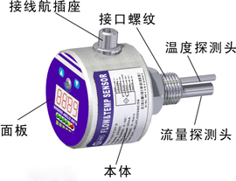  结构图 | 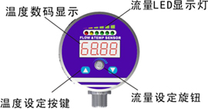  面板图
主 要 技 术 参 数
流量传感参数：
测量范围 | 水：0~3m/s; 油：0~10m/s
开关时间 | ON:典型2s（1~13s）;OFF:典型2s（1~15s）
温度变化反应时间 | ≤12s
功耗 | 3W(24VDC),5W(220VAC/DC)
输出 | 继电器,NPN三线直流输出,PNP三线直流输出
控制接点数 | 1对
接点容量 | 1A/125VAC，2A/30VDC
绝缘阻抗 | 100VDC时，100MΩ
温度传感参数：
测量范围 | 0 ~80 ℃
显示 | 4位数码LED显示
信号输出 | 4 ~ 20 mA,可选两报警点输出
报警输出 | 可选两报警点输出;接点容量1A/125VAC，2A/30VDC
绝缘阻抗 | 100V DC时，100MΩ
其他参数:
工作电压 | 24VDC，220VAC/DC
耐压 | 10MPa
连接方式 | 螺纹
探头材料 | 316L
壳体材料 | 304不锈钢或铝合金
接口方式 | G1/2"、G1/4"、其它
环境条件 | -10~80℃,≤85%RH
防护等级 | IP67
接 线 图
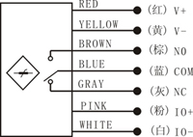 | 端子说明
  4VDC/220VAC/220VDC供电(220VAC无极性）
  序号 | 端子色线 | 端子说明 | 序号 | 端子色线 | 端子说明
  1 | 红 | 电源正极 | 5 | 棕 | 流量继电器输出常开端
  2 | 黄 | 电源负极 | 6 | 粉 | 温度输出4-20mA+
  3 | 蓝 | 流量继电器输出公共端 | 7 | 白 | 温度输出4-20mA-
  4 | 灰 | 流量继电器输出常闭端

结 构 说 明
序号 | 名称 |  | 适用管径 | 输出方式
1 | 标准型 | 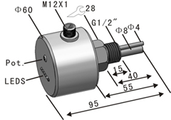 | DN15~DN250 | DN15~DN250  NPN三线直流输出  PNP三线直流输出  继电器输出  温度输出:  4—20mA输出

